Прошла встреча у дома № 123 по Ленинскому проспекту
01.03.2024
Сегодня прошла встреча у дома № 123 по Ленинскому проспекту. Глава управы района Теплый Стан вместе с заместителями Алексеем Борзуновым и Еленой Осадчук прошлись по дворовой территории, обсудили с жителями озеленение к весеннему периоду.
Поступил вопрос о возможности межевания земли у дома для установки ограждения. Хочется поблагодарить неравнодушных жителей района за конструктивный диалог.
Сотрудники 9-го микрорайона ГБУ "Жилищник района Теплый Стан" получили указания по содержанию территории в надлежащем виде.
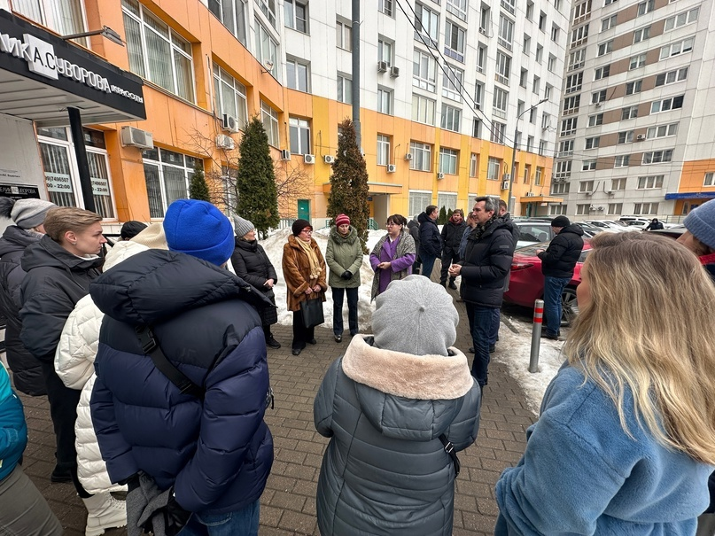

Адрес страницы: http://teplystan.mos.ru/social-services/detail/12201076.html
Управа района Теплый Стан города Москвы

